ТЕМАТИЧЕСКИЙ ПРОЕКТ

«Волшебница - вода»

выполнила: Фролова Г.И. воспитатель
МБДОУ ДС №31 «Голубая стрела» г. Туапсе с воспитанниками средней группы «Белоснежка и семь гномов»
сроки выполнения: с 15.06.2016 по 15.12.2016 гг.

Оглавление:
- Титульный лист стр. 1
- Оглавление стр. 2
- Справка о деятельности коллектива стр. 3
- Введение стр. 4
- Объект исследования стр. 5
- Методы исследования стр. 6
- Результаты исследований стр. 7-19
- Программа действий стр. 20-22
- Выводы стр. 23
- Список используемой литературы стр. 24
- Приложение стр. 25-27

2
Справка о деятельности коллектива:
Время создания: июнь
Участники проекта:
• дети средней группы: участвуют в познавательной опытно - экспериментальной деятельности;
• воспитатель: организует совместную опытно - экспериментальную деятельность, консультирование родителей̆ о пользе игр с водой;
• родители: совместно с детьми проводят опыты и эксперименты в домашних условиях, рисуют на тему «Вода в окружающем мире».

Продолжительность проекта: долгосрочный (15.06-15.12. 2016 г.)
Тип проекта: познавательно-игровой, исследовательский.

3
Введение:
Цель проекта: рассказать о разнообразии состояния воды, показать, где, в каком виде существует вода, о значении воды в нашей жизни.
1. Формирование элементарных представлений о свойствах воды
2. Развитие способностей устанавливать простейшие связи между живой и неживой̆ природой (наступила весна, бывают дожди, грозы, текут ручьи, светит солнце, прогревается земля, растут цветы и другие растения, растениям и животным нужна вода, с приходом осени опадают листья, охлаждается земля, с приходом зимы капли дождя превращаются в снежинки).
3. Воспитывать у детей бережное отношение к воде, формировать опыт повседневного природоохранного поведения в отношении водных запасов.
4. Учить детей проводить несложные опыты с водой.
5. Формирование у родителей интереса к проблеме экологического воспитания детей.

4
Объект исследования:
Гипотеза реализации проекта:
Всем известно, что маленькие дети любознательны. Среди вопросов, которыми они одолевают взрослых, немало таких, как: «Почему осенью идёт дождь, а зимой – снег?», «Почему вода жидкая?», «Почему лед твердый?» и т.д. Те взрослые, которые отмахиваются от «докучных» вопросов ребёнка, совершают непоправимое: они задерживают его умственный рост, тормозят духовное развитие. Наш долг не только отвечать детям на их бесконечные вопросы, но и активно побуждать их пытливость. Чтобы число таких вопросов росло.
Реализация проекта позволяет более обширно и глубоко усвоить программный материал, развить познавательно – исследовательские возможности детей, расширяет представления о воде и ее свойствах. А так же, способствует возникновению познавательной активности у детей, вырабатывает умение анализировать и делать простейшие обобщения и выводы.

5
Методы исследования:

Алгоритм разработки проекта.
Подготовительный этап.
- Выбор темы проекта
2. Определение целей и задач, составление плана работы.
3. Подбор картотеки опытов с водой, снегом, льдом;
4. Подбор подвижных и речевых игр.
5. Рассматривание картин, связанных с объектом неживой природы – водой.
6. Групповой праздник.
7. Физминутки.

6
Результаты исследования:
Ожидаемые результаты проекта:
- •формирование представлений детей о природном объекте воде;
- •формирование познавательного интереса;
- •обогащение словарного запаса;
- •воспитание бережного отношения к воде;
Практический этап
⎫ Создание альбома «Волшебница вода»
⎫ Рисование «Капает дождик» (приёмы рисования разных по длине линий (ручейки, дождь), мазков (капельки)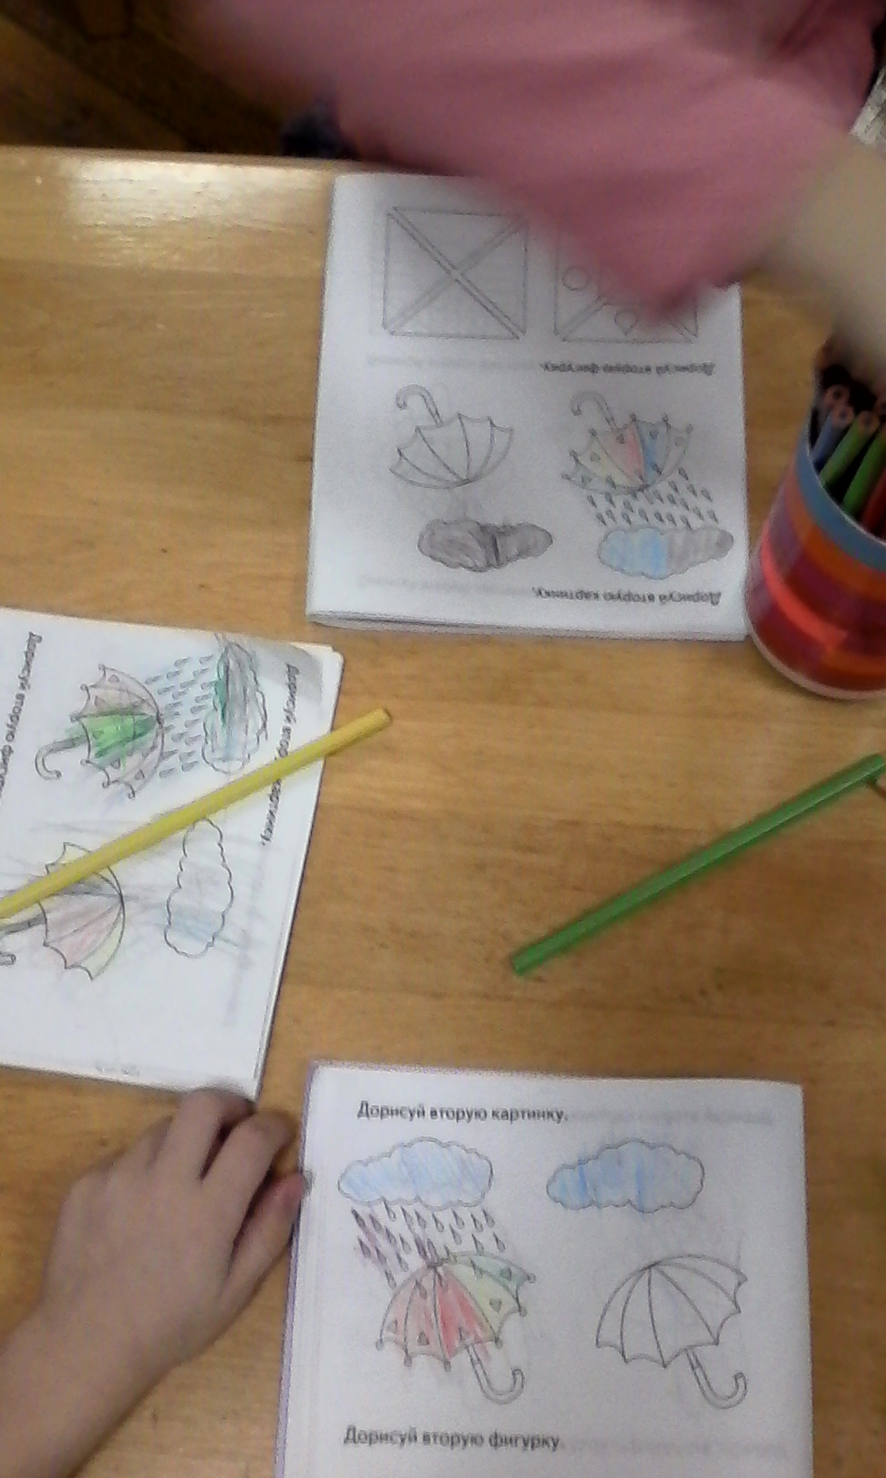
⎫ Раскрашивание «Дождь идет» (беседа о круговороте воды в природе);

«Овощи фрукты с нашей грядки».
Цель: закреплять знания детей о пользе воды при выращивании овощей и фруктов. Упражнять в употреблении глаголов действия; глаголов связанных с уборкой урожая, 7 способами обработки и приготовления овощей и фруктов. Закреплять умение согласовывать существительные с прилагательными, учить составлять описательные рассказы.
Место проведения: грядки на участке детского сада; свежие овощи и фрукты, нарезанные мелкими кусочками овощи и фрукты.
Ход праздника:
Воспитатель говорит детям, что сегодня к ним в гости пришла бабушка Федора.
Бабушка Федора: Здравствуйте ребята! Решила я для своих друзей праздник устроить, а готовить не умею, надо мной все смеются, говорят, что ничего-то я, Федора не знаю и не умею! Я к вам пришла за помощью, вот сколько всего принесла. (Показывает детям картинки, на которых изображены овощи и фрукты). Для начала помогите разобраться, где тут овощи, а где фрукты, какого они цвета, какой формы.
Дети рисуют, какие овощи и фрукты можно законсервировать в банках.
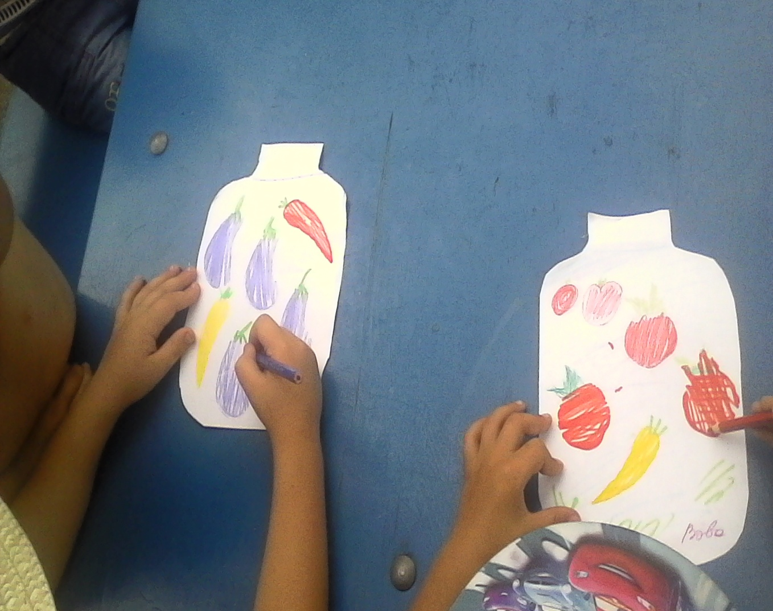
Воспитатель: Бабушка Федора, а ты знаешь, где растут овощи?
Бабушка Федора: Нет, конечно! 8
Воспитатель: Ребята! Какие овощи растут в земле?
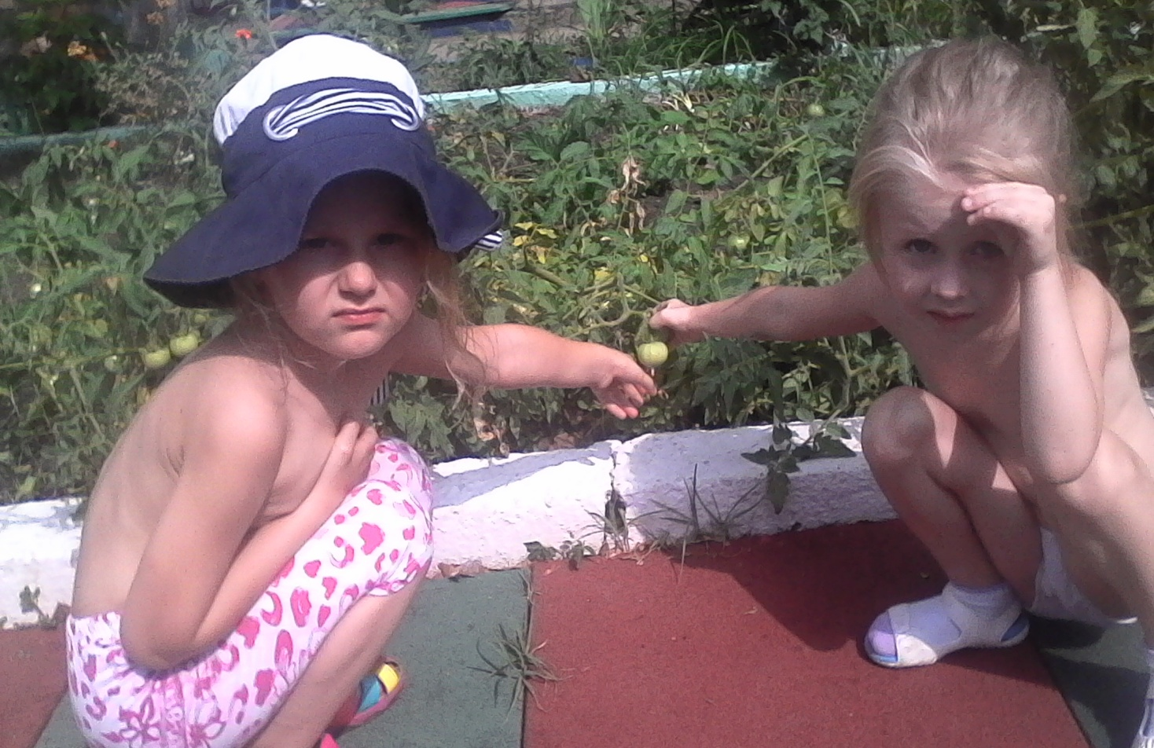
Дети называют овощи (баклажан, кабачок, тыква, капуста, редиска, огурец, помидор, горох, лук, чеснок)

9
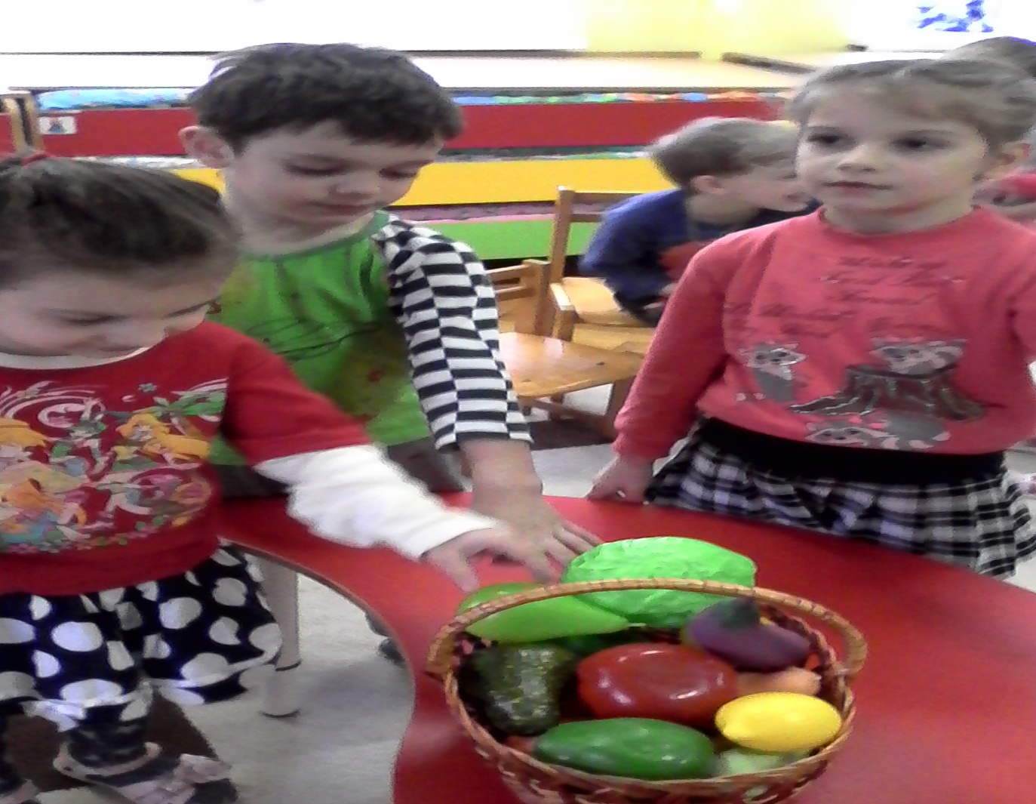
Воспитатель: Давайте поиграем. Я буду называть овощи, а вы – говорить, как их убирают.
Воспитатель: Помидоры.
Дети: Срывают.
Воспитатель: лук.
Дети: выдёргивают.
Воспитатель: Баклажаны.
Дети: Срезают.
Воспитатель: репу.
Дети: выдёргивают.
Воспитатель: тыкву.
Дети: срезают.
Воспитатель: морковь. 10
Дети: выдёргивают.
Бабушка Федора: Прежде чем начать готовить с овощами что-нибудь, что надо сделать? (дети – мыть). Обязательно мыть? А зачем? (Ответы детей). А какие овощи необходимо почистить? ( репу, свёклу, морковь, тыкву, кабачки, баклажаны, картофель). И всё сразу варят? (нет).
Появляется доктор Айболит и рассказывает о гигиене (о необходимости мытья рук перед едой, о пользе воды в целом).

11
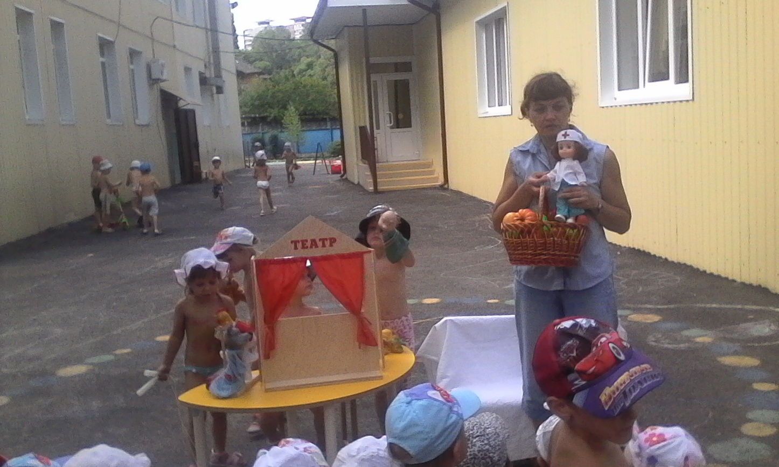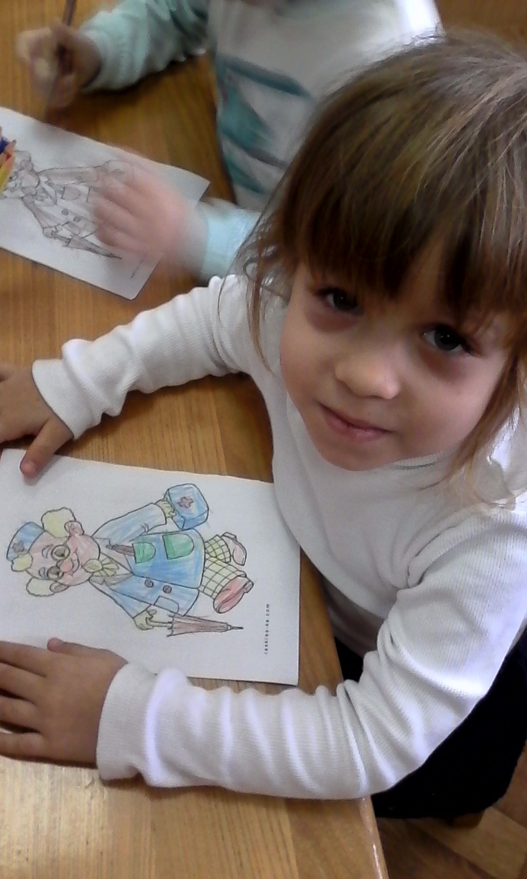
Воспитатель: Не торопись, бабушка Федора. Скажите, ребята, какие овощи едят сырыми? (помидоры, огурцы, редиску, капусту, репу, морковь). А что можно из них приготовить? (салаты). А какие овощи можно есть и сырыми и варёными? (капусту, морковь, помидоры, репу).
Бабушка Федора: А что можно приготовить на первое? (овощной суп). Из каких овощей?
Воспитатель: А какую зелень мама добавляет в овощной суп? (укроп, петрушку).
Бабушка Федора: А на второе что приготовить? Кашу можно? (кашу из тыквы). А котлеты? (морковные, капустные, свекольные). Из картофеля , что можно приготовить? Из кабачков и баклажанов, что можно приготовить? Прекрасно, но у нас столько овощей, много ещё останется. Что же с ними делать? (засолить).
Воспитатель: Ребята, давайте покажем и расскажем бабушке Федоре, как солить капусту.
Проводится физкультминутка. Дети хором произносят стихотворение и сопровождают его соответствующими действиями.
Мы капусту рубим,
Мы капусту трём,
Мы капусту солим,
мы капусту жмём.
Воспитатель: Перед вами иллюстрации с изображением овощей. Посмотрите на них , решите, кто каким овощем на огороде будет, и поиграем в огород.
Дети: Есть у нас огород,
Там морковка (редиска, свекла) растёт-
Вот такой вышины, вот такой ширины.
Ты, морковь (редиска, свекла),
Сюда спеши,
Ты немного попляши.
Под весёлую музыку пляшут сначала дети- моркови, затем дети –редиски.
Воспитатель: теперь все поспешите, в гости приходите.
Бабушка Федора: А ещё я хочу приготовить соки.
Воспитатель: Дети, давайте скажем бабушке Федоре, какие соки у неё получатся, я буду называть фрукт, а вы будете говорить , какой сок из него получится.
Бабушка Федора: Я вам вкусный сюрприз приготовила. Закройте глаза, я вам дам попробовать кусочек овоща или фрукта, а вы мне расскажите, что вы попробовали – овощ или фрукт, как он выглядит, какой на вкус, что из него можно приготовить.
Бабушка Федора раздаёт детям кусочки фруктов и овощей. Каждый ребёнок рассказывает о фрукте (овощ), который он попробовал.
Бабушка Федора: Спасибо, ребята! Сегодня я узнала много интересного и многому научилась.
Стала поваром сегодня,
Чищу, режу, варю репу,
Свёклу тру, картошку жарю,
Могу сварить я вкусных щей
И котлет из овощей.
Мои друзья будут довольны. До свидания!
Воспитатель: До свидания, бабушка Федора. Приходи к нам ещё в гости, поможем, чем сможем.
Вот и празднику конец, а кто понял молодец!
⎫ Сюжетные подвижные игры «Ходят капельки по кругу», «Через ручеек», «По мостику» и др.

14
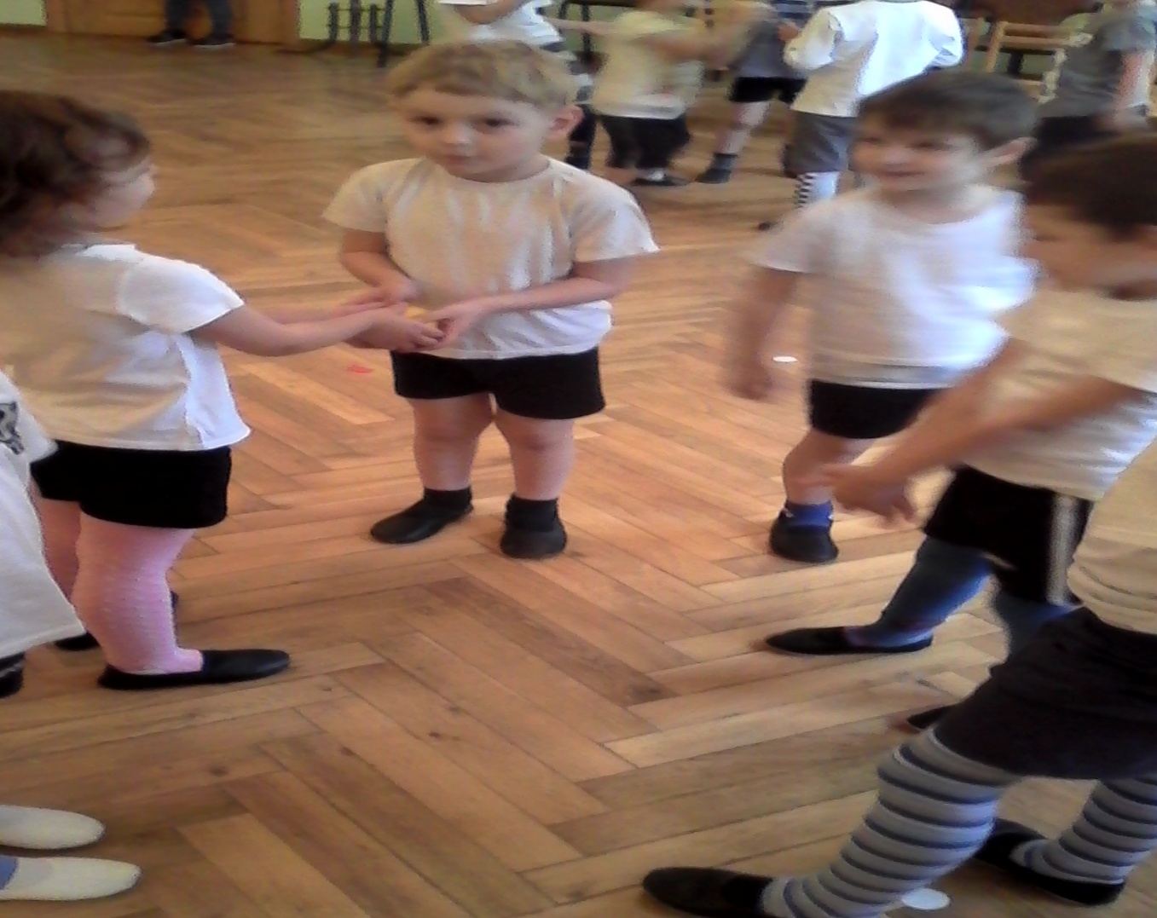

⎫ Беседы о свойствах воды (вода может быть холодной, воду можно окрашивать, замораживать, теплой, горячей; вода прозрачная; воду можно переливать; некоторые предметы в воде тонут, а некоторые не тонут), о значении воды (водой мы умываемся, стираем белье, готовим еду, купаемся летом в озере и т. д.);

15
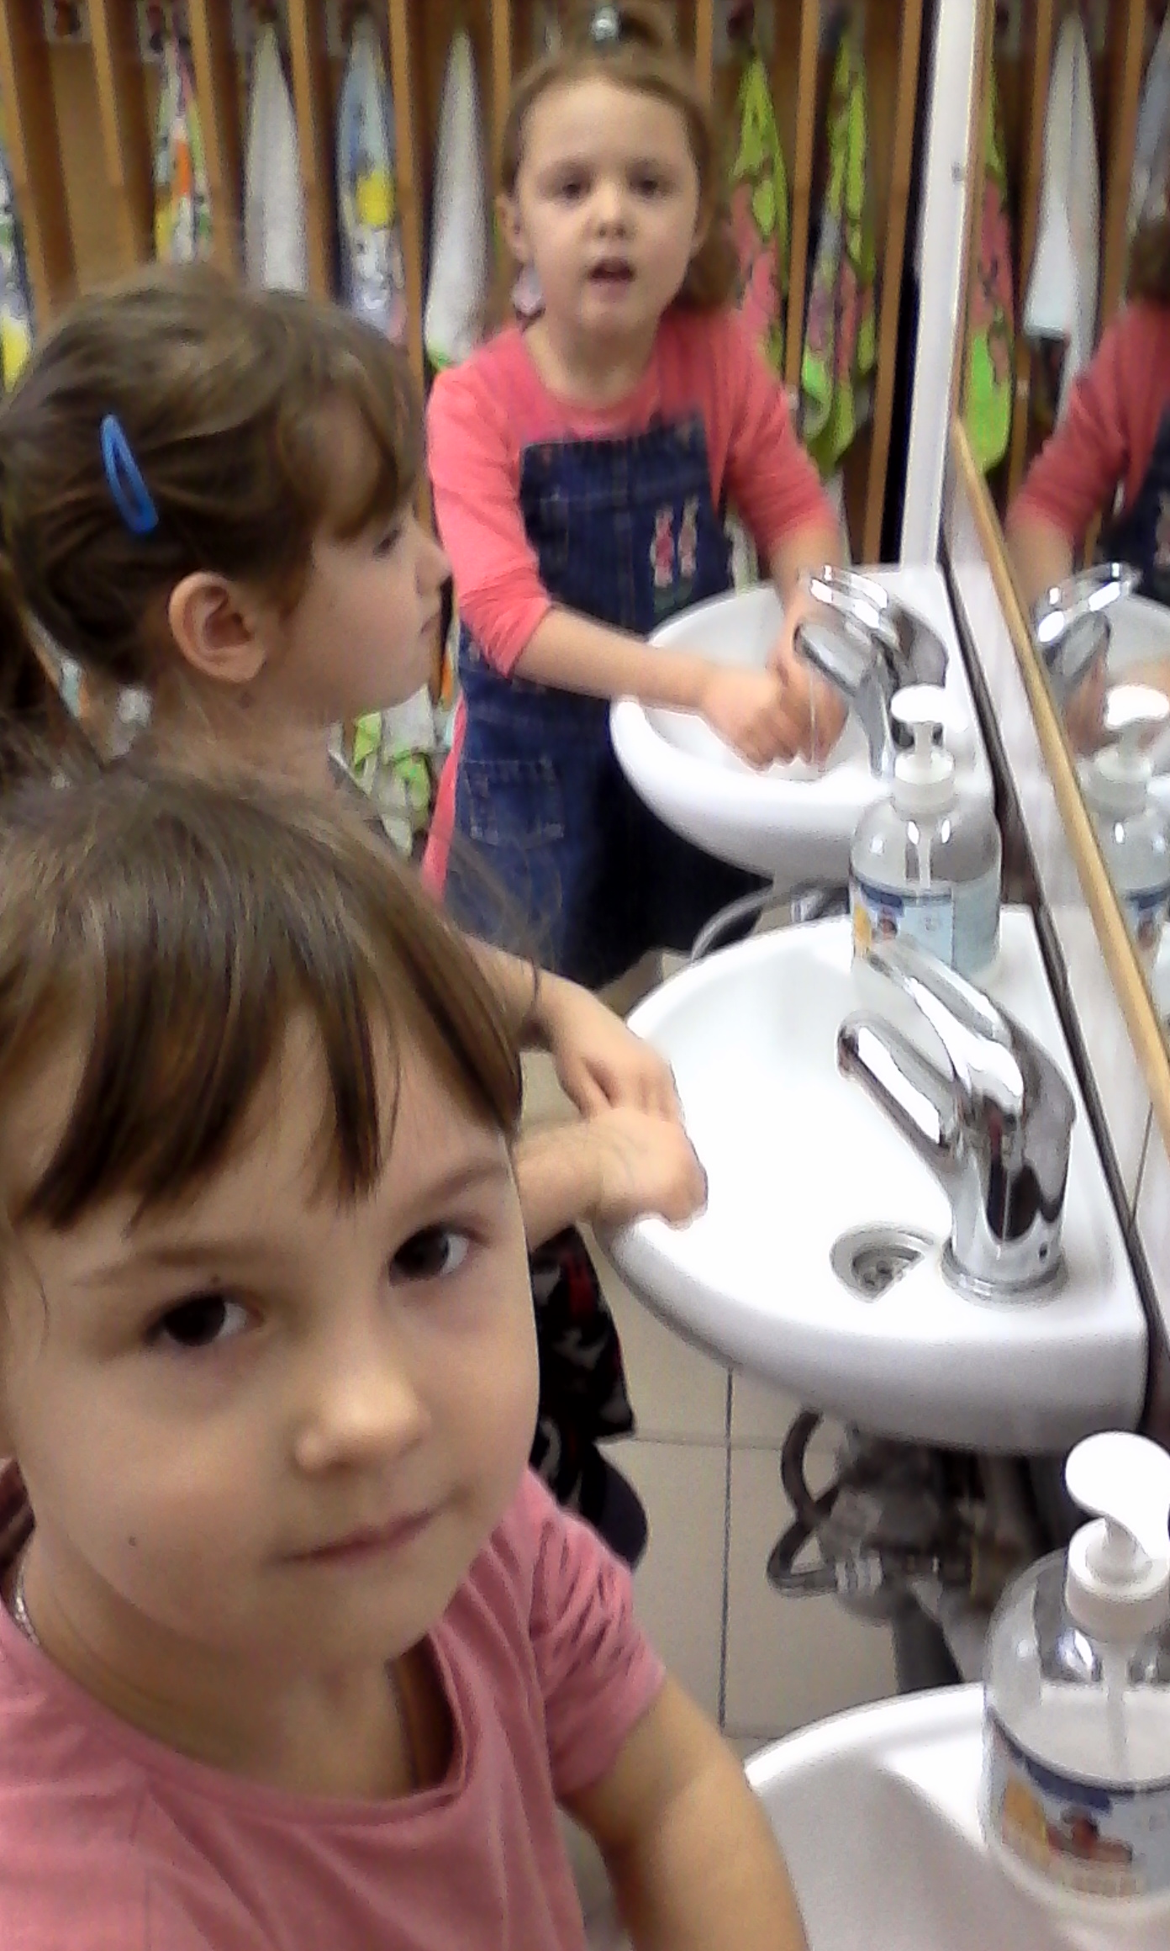

⎫ Разучивание потешек, прибауток, закличек - обращений о воде: «Дождик, дождик, пуще...», «Полно, беленький снежочек», «Теплая водичка» и др.
Была проведена беседа о том, что больше всего осадков выпадает осенью. За счет этого пополняется обьем воды в водоемах, так как за лето вода испарялась.

Физкультминутка «Капельки и тучка»
По полу разложены обручи (на 1 меньше, чем детей) - это тучки. Все дети – капельки. Под музыку дети свободно перемещаются по группе, с окончанием музыки каждая «капелька» должна занять свою «тучку». «Капелька», которой не хватило «тучки», «испарилась». Игру повторяют 2-3 раза.
Педагог: Вы все знаете жидкую воду. А в каком виде она еще бывает?
Дети: В виде снега, льда, пара.
Педагог: Замерзшая вода – это лед. Лед какой?
Дети: Твердый.
16
Педагог: Вода бывает в газообразном состоянии. Правильно, это пар, облака или туман. Туман оседает утром на траве, и образуется роса. В воздухе, который мы вдыхаем, тоже есть вода.
О воде существует много пословиц и поговорок. Расскажите их.
Дети:
- Вода с гор потекла – весну принесла.
- Весенний дождь лишний не бывает.
- Февраль богат снегом, а апрель – водой.
- Апрельские ручьи землю будят.
- Где в апреле вода, там в июле лужица.
- Без дождя и трава не растет.
Педагог: Случалось ли у вас так, что вы включили кран, а вода, а вода из него не течет? (ответы детей). Чтобы в кране всегда была чистая вода, многие люди вкладывают большой труд, очищают ее. Откуда берется вода в кране?
Дети: Она попадает в кран из речки или из-под земли.
Педагог: Та вода, которой мы моем руки, проделала большой путь, прежде чем помочь нам стать чистыми. Сначала капельки воды плавали в реке, потом человек направил их в трубы. Но воду из реки пить нельзя, она не очень чистая, и человек может заболеть, если попробует ее. Для того чтобы вода стала безопасной для нас, ее специально очищают, и только после очистки она попадает в кран.

17
Выкладываем на доске схему – путь воды. 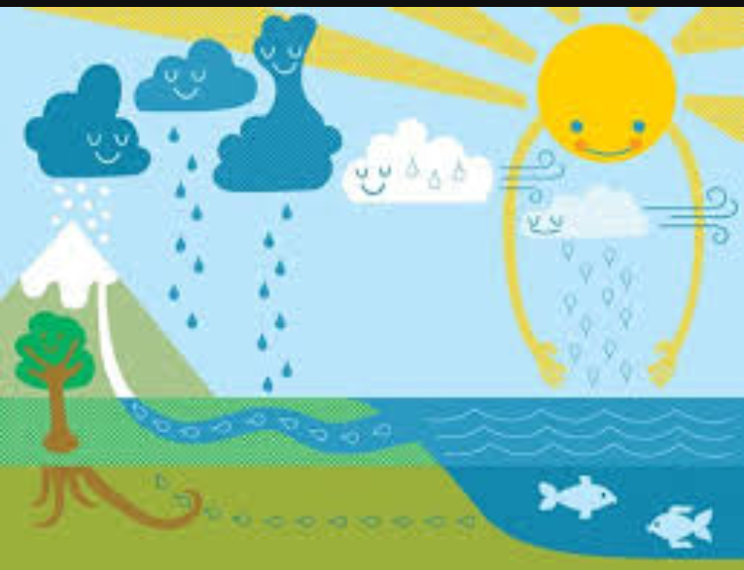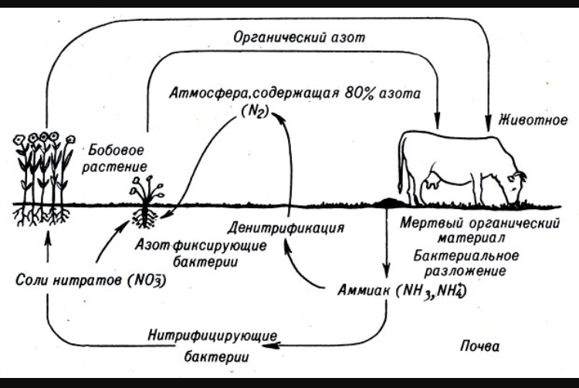
Педагог: Много людей должны потрудиться для этого! Одни делают на заводах трубы, другие помогают воде из реки попасть в эти трубы – строят водопровод, третьи очищают воду, четвертые ремонтируют краны. А нам иногда кажется, что вода сама течет из крана, и поэтому ее можно не экономить – пусть течет! Но это не так. Мы с вами выяснили, что вода поступает в кран из реки. Представляете, что случится с рекой, если все люди будут оставлять краны открытыми и не будут бережно относиться к воде? Сейчас я прочитаю вам стихотворение об одном мальчике, который забыл закрыть кран, и мы узнаем, что из-за этого случилось рекой.
Читает стихотворенье Б.Заходера «Что случилось с рекой» из книги волшебная вода.
Вывод: к воде, которую мы используем в быту, нужно относиться экономно, бережно, не оставлять без надобности открытые краны. Чем меньше мы будем тратить воды в своих домах, тем больше ее останется в реках и озерах. И природа скажет нам за это «Спасибо»!
Заключительный этап.
Открытое итоговое занятие «Волшебница вода» .
Конспект «Волшебница вода». В содержание предметно-развивающей среды по теме для самостоятельной образовательной деятельности детей целесообразно было внесено:
  - ♣настольно-печатные игры, разрезные картинки, предметные картинки;
  - ♣материалы для дорисовки: «Тучи на небе», «Капает дождик», «Радуга- дуга»;
  - ♣атрибуты для сюжетных и самостоятельных игр детей «Купаем игрушки» и др.
  - ♣книги для рассматривания и детского чтения (Е.Благинина «Дождик», Ю.Мориц «Ручеёк», И.Токмакова «Глубоко ли, мелко», «К.Чуковский «Мойдодыр»,
  - ♣А. Барто «Девочка чумазая», Б. Житков «Как слон купался», К. Ушинский «Уточки», В. Бианки «Купание медвежат» и др.
  - ♣иллюстрации, отражающие свойства и значение воды, разное состояние воды;
  - ♣наборы для опытов и экспериментов с объектами живой природы (для комнатных растений нужна вода), с водой, снегом;
  - ♣наборы одежды для кукол;
  - ♣наборы-конструкторы для строительства различных построек;
  - ♣изобразительные средства (карандаши, краски, пластилин, глина, стеки);
  - ♣дидактические пособия для развития мелкой моторики.

19
Программа действий: (практических)
Для осуществления образовательной деятельности в семье по теме целесообразно рекомендовано родителям:
♣ привлекать ребёнка к играм с водой (переливание из емкости в емкость, искупать куклу и др.);
♣ почитать стихи А. Барто «Мячик», «Зайка», «Кораблик» из серии «Игрушки».
♣ организовать прогулку к любому водоему, обращая внимание ребенка разное состояние воды, на такое природное явление как «ледоход»;
♣ привлекать ребенка к наблюдению за птицами, животными, которые пьют из лужицы, обращать внимание на необходимость воды для всего живого;
♣ обращать внимание ребёнка на одежду взрослых и детей в период дождя, снега. Совместная образовательная деятельность по теме в режимных моментах:
Утро:
  - ♣рассматривание иллюстраций, книг по теме (иллюстрации дождя, речки, моря);
  - ♣постройки из разных деталей крупного конструктора, игровых модулей («Мостик через речку», «Лодочка для Кати» и др.);
  - ♣побуждение к рассказыванию о примерах из личного опыта, связанного с водой (купание домашних питомцев, помощь маме в мытье посуды, совместное купание в озере);
  - ♣обсуждение проблемных ситуаций из личного опыта ребёнка («Что нужно делать, когда идет дождь?»);
  - ♣сюжетные игры «Построим корабль», «Постираем кукле платье», «Чаепитие у Мишки» и др.
  - ♣рассматривание иллюстрированного материала с изображением водоемов, природных осадков;
  - ♣беседы: «Что мы видели на улице?», «Разная вода»;
  - ♣беседы на освоение и запоминание правил здоровьесберегающего поведения на улице («Что оденем в дождик?», «Можно ли ходить по лужам?» и др.). конструирование из строительного материала (широкие- узкие речки, ручейки, мостики и т.д.);
  - ♣беседы о разных состояниях воды, о свойствах воды, о значении воды в жизни человека, животных, растений. Гигиенические процедуры:обогащать представления детей о процессах умывания, обращаясь к художественным произведениям («Водичка, водичка, умой мое личико...»); использование игрового персонажа «Капелька» в процессе формирования культурно-гигиенических навыков: мытьё рук до и после еды, после прихода с улицы и т.п.; мыть лицо, пользоваться полотенцем, быть опрятным, замечать погрешности в одежде); игровая ситуация «Кукла умывается»; обогащать представления детей о процессах умывания, обращаясь к
художественным произведениям («Водичка, водичка, умой мое личико...»); игровая ситуация «Кукла умывается», «Как правильно вымыть руки?»;
Завтрак, обед, полдник, ужин:
обогащать представления детей о процессе приготовления пищи, о мытье посуды (что нужно сделать, чтобы посуда была чистой?);
обращение к игровому персонажу при обучении детей правильно пользоваться ложкой, пить из чашки, полоскать рот после еды питьевой водой.
- разговор о пользе различных напитков (соки, компот, простая вода);
- ситуативные беседы о значимости воды для человека (приготовление пищи, мытьё посуды и т.п.).
Прогулка:
наблюдения за лужами, ручейками, дождем;
пускание корабликов по ручейкам;
наблюдения за птицами, пьющими воду из лужицы (обращать внимание, рассматривать, обследовать, называть);
подвижные игры «Солнышко и дождик»; «Через ручеек» и др.; упражнения на развитие основных движений;
индивидуальная работа по развитию основных движений;
образовательные ситуации, помогающие детям осознать разумный способ обращения с предметами, основанный на знании свойств материала, использованного при его изготовлении («Почему в дождливую погоду мы не берём на прогулку книги, мягкие игрушки?»);
наблюдения за небом (облаками, тучами, солнцем), лужами, ручейками;
Вечер:
чтение стихов (А.Барто серия «Игрушки».), сказок («Почему кот моется после еды», «Под грибом» и др.);
прослушивание музыкальных произведений и звуков природы («Звуки дождя», «Шум моря», «Ручейки» муз. Т. Ломовой, «Танец уточек» муз. М. Картушиной);
приёмы формирования навыков рисования (линии, штрихи, пятна) в самостоятельной изобразительной деятельности («Капельки». «Тучки», «Радуга»);
сюжетные игры «Построим корабль», «Постираем кукле платье» и др. Вечерняя прогулка: 21
игры-обсуждения «Зачем нужен зонт, сапожки?»;
беседы на тему «Волшебная вода» (свойства и значение);
наблюдения за изменениями в живой и неживой природе («Что было, что стало?»);
игры с водой «Весёлые кораблики» (дети запускают в ручеёк разные предметы – лодочки, щепочки, кораблики, наблюдают за ними. Делают «волны», «ветер», «отправляют в плаванье» мелкие игрушки);
подвижные игры: «Через речку», «Убеги от дождя», «Пройди по мостику» и др.

22
Выводы:
После проведенной работы дети узнали, что без воды не может быть жизни на Земле, что в природе все взаимосвязано. У дошкольников расширились представления о том, что вода – очень ценный продукт, она нужна всем живым существам: растениям, животным, человеку. Сформировались знания о значении воды, дети узнали, какой бывает вода, научились самостоятельно проводить лабораторные опыты с водой, определяя ее свойства. И как результат проделанной работы, у детей появилось желание исследовать окружающий мир.
Проект дал возможность развития наблюдательности, умения анализировать, делать выводы.
Соответствие материала программе, речевым и возрастным особенностям детей данной группы.

23
Список используемой литературы:
    - •Соломенникова О.А Занятия по формированию элементарных экологических представлений в средней группе детского сада. Конспекты занятий
    - •Дыбина О.В «Занятия по ознакомлению с окружающим миром в средней группе детского сада. Конспекты занятий»
    - •Дыбина О.В., Рахманова Н.П. - Неизведанное рядом. Занимательные опыты и эксперименты для дошкольников (Поисково – познавательная деятельность в средней группе, стр.3-10) Издательство: ТЦ «Сфера» Москва 2002 г.
    - •Мартынова Е.А. Организация опытно-экспериментальной деятельности детей 2-7 лет Тематическое планирование, рекомендации, конспекты занятий / авт.-сост. Е.А. Мартынова, И.М. Сучкова. – Волгоград: Учитель, 2012. – 333
    - •Одинцова Л.И. Экспериментальная деятельность в ДОУ. – М.: ТЦ Сфера, 2012. – 128 с. (Библиотека журнала «Управление ДОУ»).
    - •Павленко И.Н. Как организовать эксперимент в своем детском саду/ И.Н. Павленко // Управление ДОУ.- 2004. - N 4. – С.74-76.
    - •Чехонина О. Экспериментирование как вид поисковой деятельности / О. Чехонина // Дошкольное воспитание. – 2007. - N6. – С.13-16.

24
ПРИЛОЖЕНИЕ
А так же проводились опыты: вода в жидком и твердом виде с привлечением родителей.
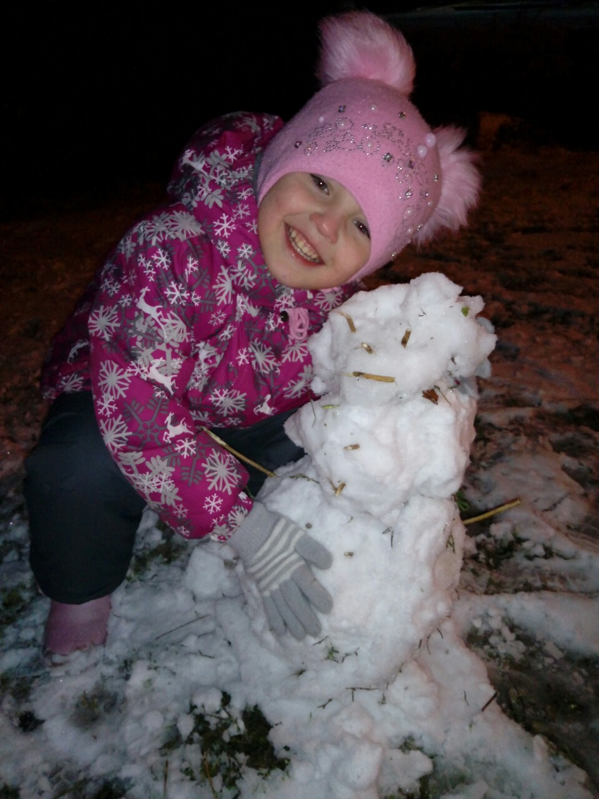
Было проведено мероприятие «Путешествие колобка в волшебный лес»
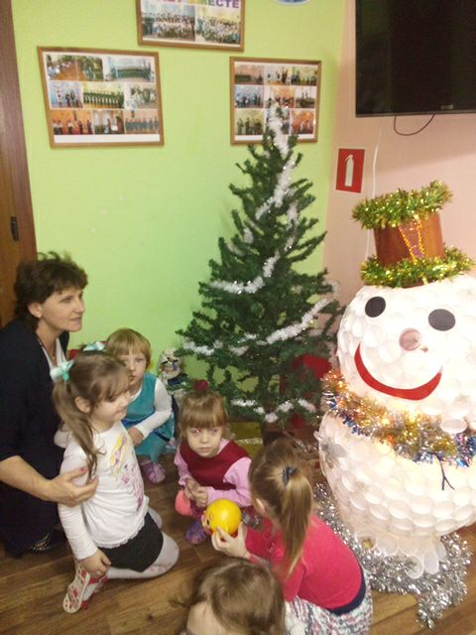
⎫ Музыкальные произведения для слушания: «Звуки природы» (темы: ручеёк, волны, дождик).
⎫ Игры на музыкальных инструментах (на металлофоне «Капельки звенят» (громко-тихо).
⎫ Просмотр мультфильмов «Капитошка», «Возвращение Капитошки», «Бэмби»
⎫ Участие детей в уходе за растениями в уголке природы: с помощь взрослого поливать комнатные растения.
Вода и растения.
Цель: выявить насколько вода необходима для роста растений.
Материал, оборудование: 2 контейнира с землей и проросшими ростками (один поливаем регулярно, второй не поливается совсем).
Наблюдение.
Вывод: без воды нет жизни на земле.
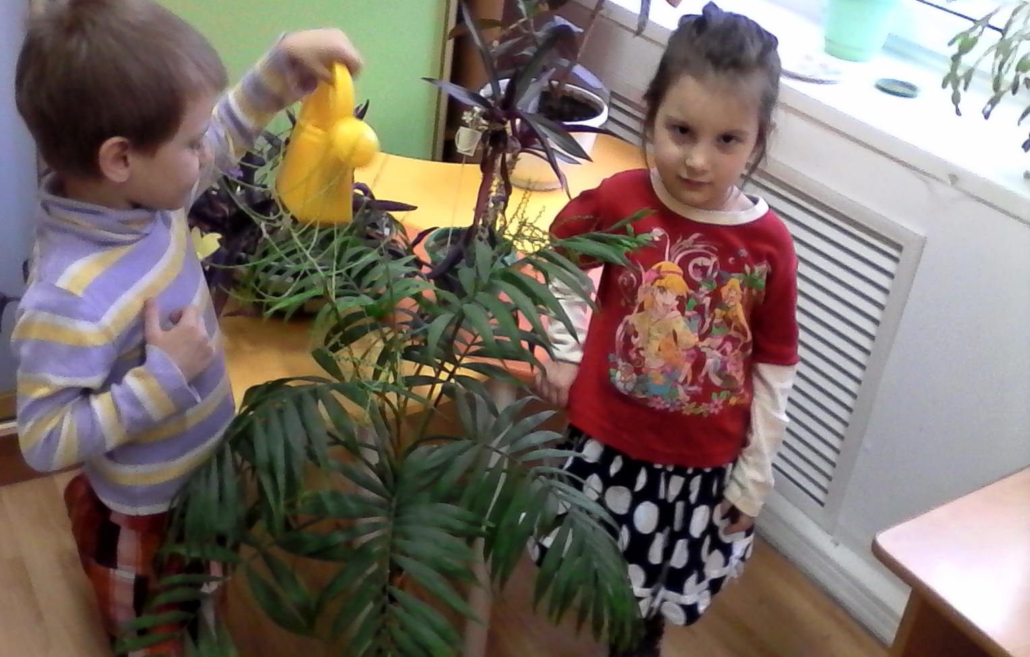
⎫ Информация для родителей через папки – раскладушки, консультации.
Была проведена беседа о рациональном использовании воды. 26
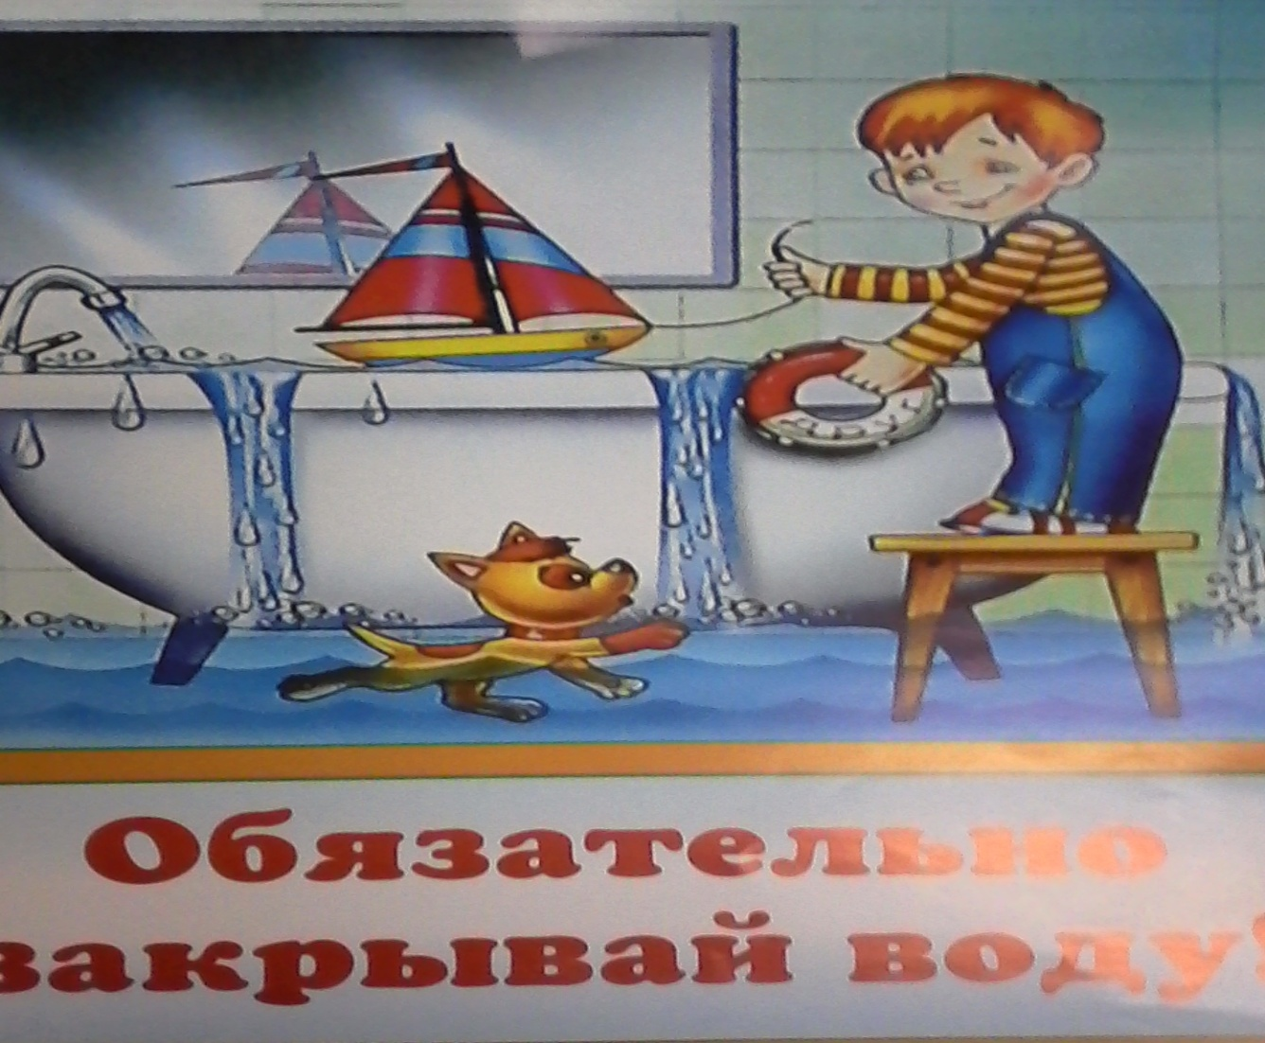
Если деньги накопить
Можно многое купить:
Дом, одежду и завод,
Самолет и пароход,
Но нельзя купить росу,
Птичье пение в лесу
И не спрятать в кошелек
Родничок и тополек.
Дерево, трава и птица
Не всегда сумеют защититься,
Если будут уничтожены они
На планете мы останемся одни. 27
Содержание аннотации к конкурсной работе

1. Название номинации, по которой представлена работа «Вода в доме»
- Название авторского коллектива: дети средней группы, воспитатель, родители.
3. Ф.И.О. руководителя Фролова Галина Ивановна

4. Ф.И.О. консультанта
5. Название проекта «Волшебница – вода»
6. Текст аннотации, описывающий: формирование элементарных представлений о свойствах воды; воспитания у детей бережного отношения к воде, формирования опыта повседневного природоохранного поведения в отношении водных запасов, что способствовало развитию устанавления простейших связей между живой и неживой̆ природой; дети научились проводить несложные опыты с водой.
7. Год (ы) выполнения проекта: с 15.06.2016 по 15.12.2016 гг.
8. Контактная информация: 73-0-25, golubaya-strela@yandex.ru, г. Туапсе, ул. Деповская 21

